ABC

Enfermeros-educadores contra bulos y la desinformación

Los sanitarios Ana Manso y Felipe Núñez aconsejan y aclaran desde su consulta y las redes sociales dudas sobre diabetes y nutrición

Advierten de que es necesario seguir las recomendaciones de personas con un aval científico

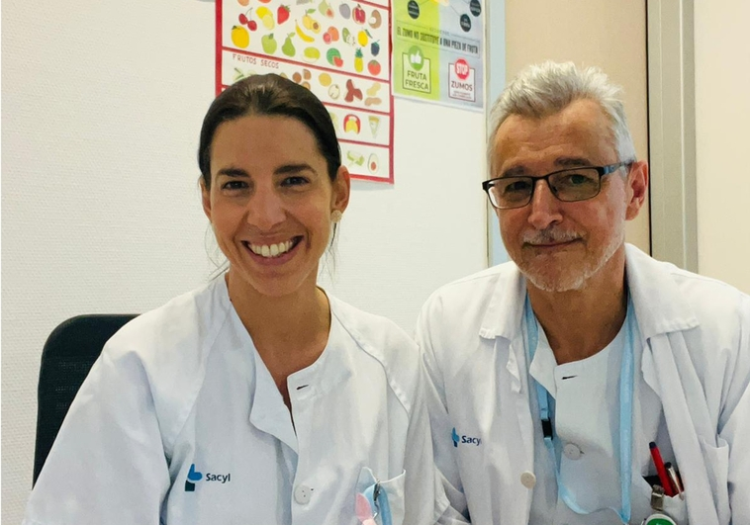
Ana Manso y Felipe Núñez, en su consulta del Hospital Río Hortega de Valladolid ABC
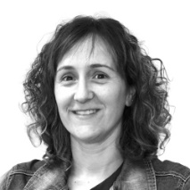
MÍRIAM ANTOLÍN
Valladolid
11/03/2023
0
Una consulta en la que se trata, pero también se educa. Ése es el espacio en el que trabajan los enfermeros Ana Manso y Felipe Núñez en el Hospital Río Hortega de Valladolid, que además han dado el salto a las redes sociales para poder asesorar a los más jóvenes. Desde allí estos dos sanitarios intentan formar a sus pacientes sobre cuestiones relacionadas con la nutrición y la diabetes y combatir así los bulos y la desinformación.
Su trabajo va más allá de atender una simple visita al hospital, sino que han convertido su consulta en una especie de 'escuela' en la que dan consejos a sus pacientes cómo afrontar el día a día. Pero, además, ponen a disposición de sus interlocutores un correo electrónico para consultar las dudas y un teléfono de atención directa porque «a veces contactar con un centro sanitario puede ser complejo», reconoce Ana, más aún para los mayores.
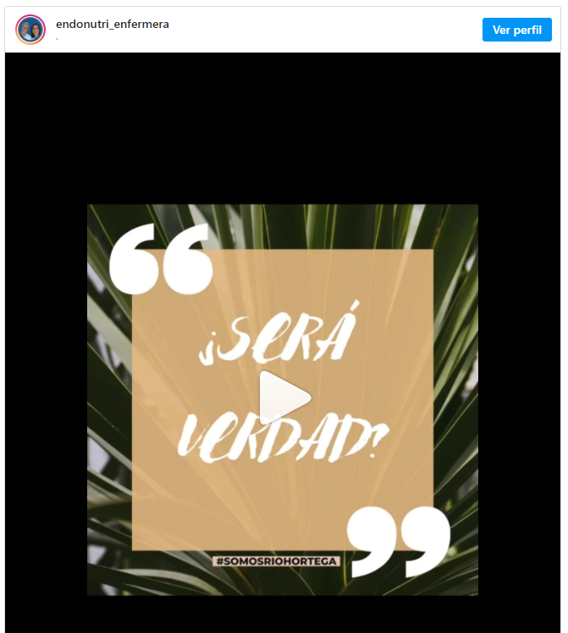
Una práctica, la de tener un contacto más directo, que iniciaron en la pandemia para no perder la relación con los pacientes y que han decidido mantener a la vista del éxito cosechado. Pero no sólo eso, como herramienta para que todos los que lo deseen puedan echar mano de la educación diabetológica que imparten, han colgado una decena de vídeos de «gran utilidad» que pueden ayudar en «momentos complicados» y evitar que «se llegue a un ingreso».

«Una gran desconocida»
Y es que la diabetes es una «gran desconocida» que sin el tratamiento adecuado puede tener efectos peligrosos, explica Felipe, y que posee una «gran carga emocional», sobre todo en los niños y adolescentes que la padecen. «Pueden llegar a sentirse distintos», indica, y es importante gestionarlo de la mejor forma posible.
Pensando en ellos dieron el salto a las redes sociales y vía Instragram difunden sus conocimientos. Es allí, principalmente donde combaten los bulos y la desinformación. «Hacemos un poco de filtro de lo que han oído, lo que les han contado...», explican, y recomiendan que se siga los consejos que tengan «evidencia científica» más allá del número de seguidores de quien los lance. «No todo vale», advierten.

Hace seis meses que llegaron al 'territorio virtual' y están satisfechos, señalan estos enfermeros que son también asesores desde el punto de vista tecnológico de todos los elementos que salen al mercado para el tratamiento de la diabetes. «Hay un boom, va muy rápido», aseguran y citan productos como las bombas de insulina que han mejorado la calidad de vida de muchos de los enfermos.
En la otra rama que trabajan, la nutrición, llegan hasta su consulta pacientes oncológicos o «prequirúrgicos». «Hay evidencias de que una buena nutrición puede ayudar en la recuperación«, concluye Felipe, antes de añadir que este aspecto es también una de las »partes fundamentales« en la diabetes.

